  
Fecha : 06/09/2022, Hora : 06:21:15 | Cargo correctamente la URL: 'http://localhost/niubiz-demo/'   
Fecha : 06/09/2022, Hora : 06:21:19 | Construcción del caso de prueba a ejecutar 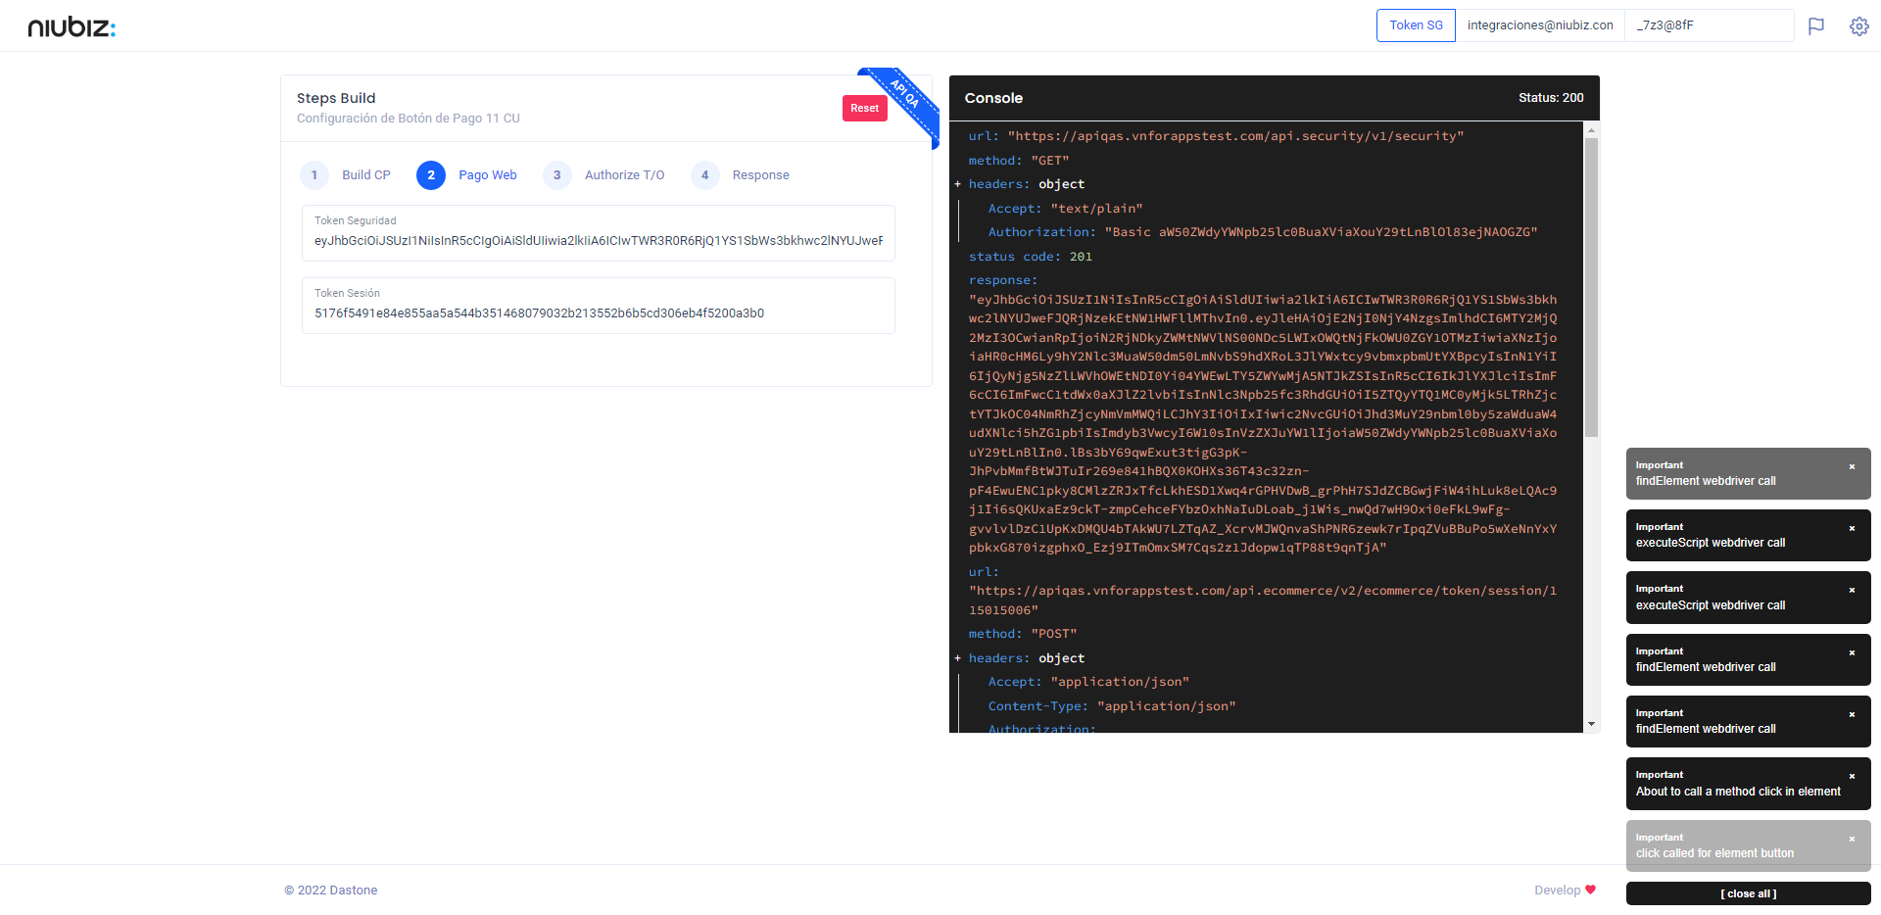  
Fecha : 06/09/2022, Hora : 06:21:22 | Se inicia la carga del formulario de pagos 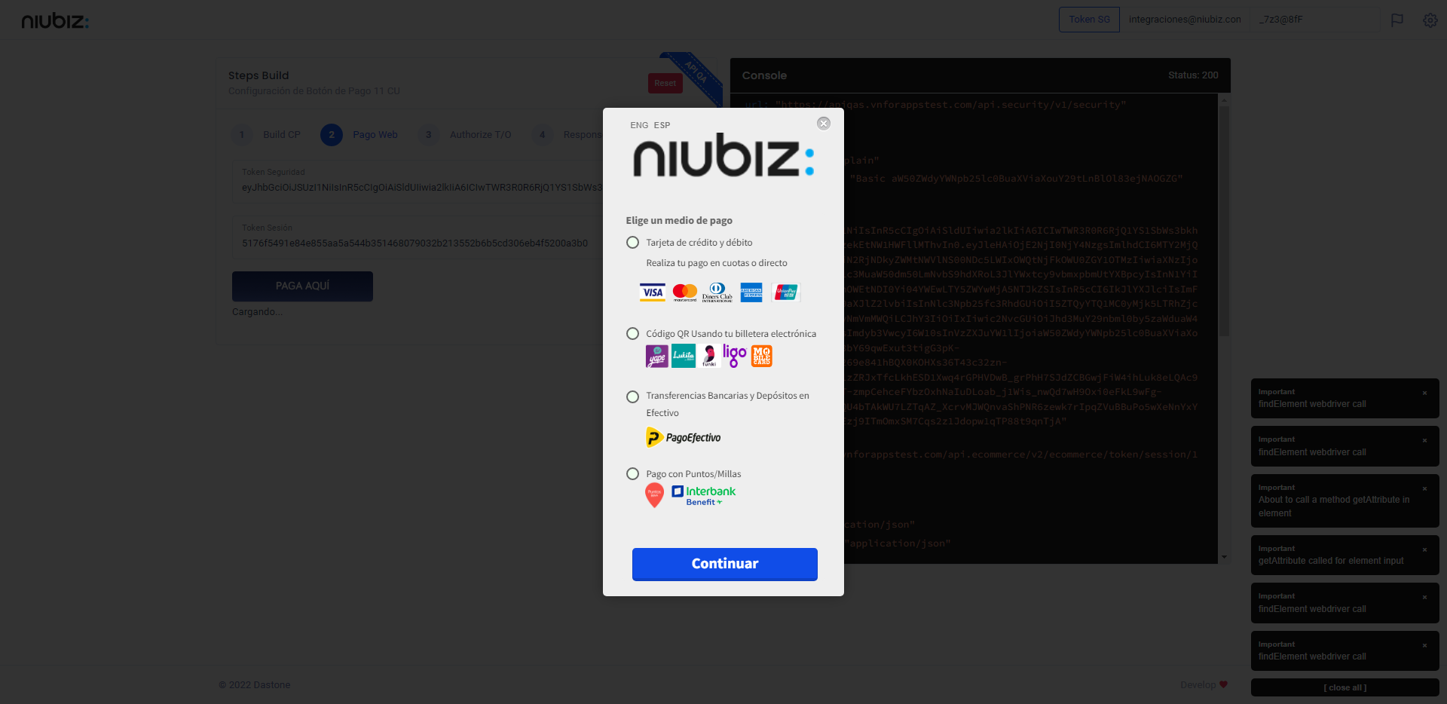  
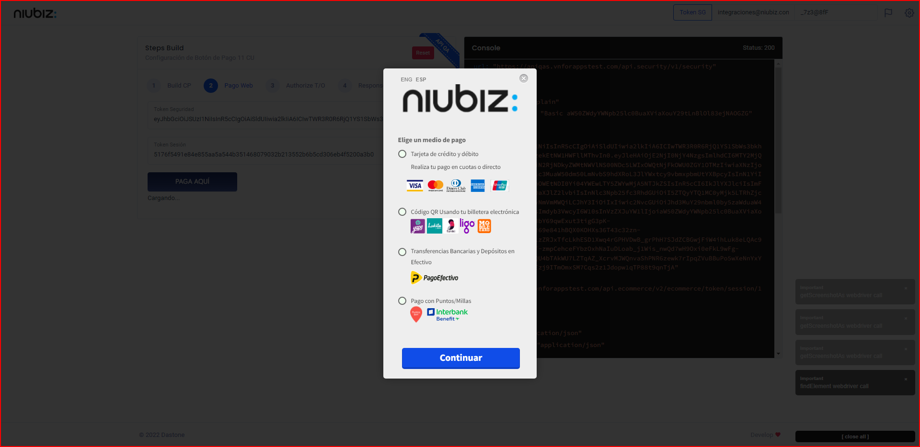  
Fecha : 06/09/2022, Hora : 06:21:31 | Completa los datos del formulario 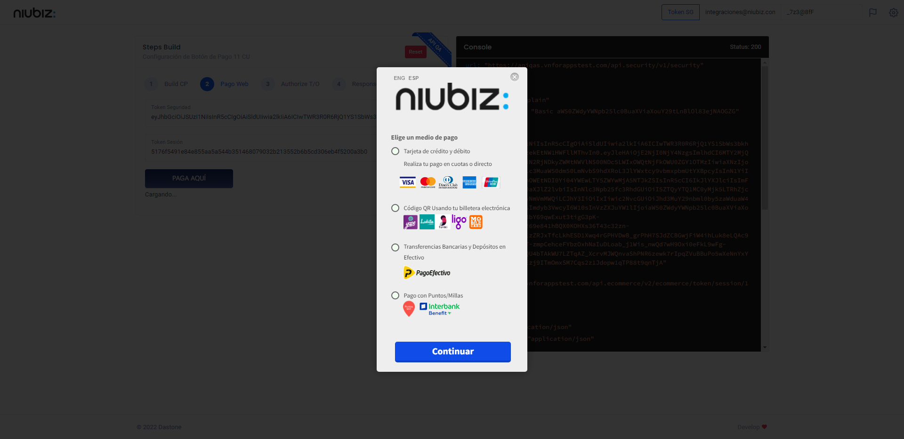  
Fecha : 06/09/2022, Hora : 06:21:33 | Validación del formulario Completo 